Especificaciones proyecto

Fuentes externas utilizadas:

courguette: Fuente utilizada principalmente en los h2, h3 y los precios de los productos.
https://fonts.google.com/specimen/Courgette?query=cour

poppins: Fuente utilizada para casi todo el texto de la página.
https://fonts.google.com/specimen/Poppins?query=popp

Architects Daughter: fuente utilizada para el estilo del nombre de la pagina, en los header y footer.
https://fonts.google.com/specimen/Architects+Daughter?query=archite

Paleta de colores:
Utilizada principalmente la paleta de colores de la página:
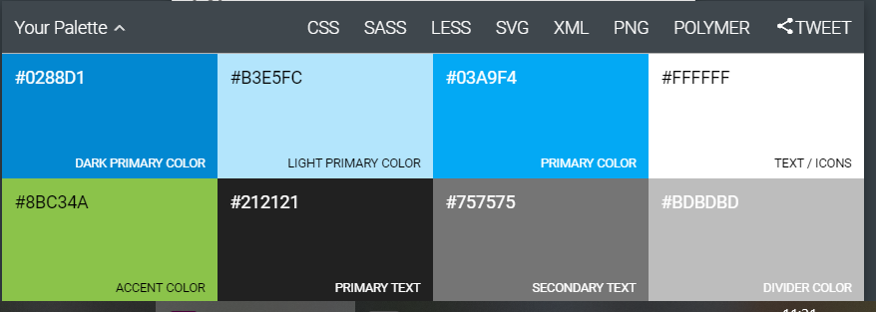
https://www.materialpalette.com/ seleccionando light blue y light green

.dark-primary-color { background: #0288D1; }
.default-primary-color { background: #03A9F4; }
.light-primary-color { background: #B3E5FC; }
.text-primary-color { color: #FFFFFF; }
.accent-color { background: #8BC34A; }
.primary-text-color { color: #212121; }
.secondary-text-color { color: #757575; }
.divider-color { border-color: #BDBDBD; }

Componentes:
En la zona de componentes hay varios que no son propiamente componentes, pero para poner el hover te pide ponerlo como tal. Los componentes buenos son el header, tanto para movil como escritorio, el footer para escritorio o footer y el menú lateral de la administración.

Aclaraciones:
Mi proyecto esta dividido en dos vistas claramente diferenciadas, una, la primera es la aplicacion que visita el cliente donde puede acceder a los distintos servicios y productos que ofrece la empresa así como ver el estado de estos, organizar sus reservas y mantener comunicaciones mediante chat y mensajería.
Por otro lado tenemos la interfaz del administrador y los empleados. Con una vista mas similar a una interfaz de escritorio. Mediante este acceso se tendra acceso y se podran organizar y asignar todos los pedidos, tareas, citas y diferentes servicios que se ofrecen.
Soy conciente de que me falta mucho por desarrollar en el diseño, la página de contacto, paseos y peluqueria. Ademas de profundizar en las diferententes funciones de la página.

